淡江時報 第 682 期
說再見太難
特刊
█林祐全（統計系畢業生）

五年前指考結束的那個週末，全家開著車到北海岸一日遊。不料，在漁人碼頭竟然下了場大雷雨，爸媽安慰地說：「考完試了，暑假很長還有機會再來的！」沒想到一語成讖，我成了家裡第6位淡江人。

放榜後家裡的「老」淡江人們不停地出意見，要租哪邊的房子？大田寮、水源街還是大學城？哪家餐廳比較好吃？「哇！十多年了，原來『大陸麵店』還在啊！」週末午後的「找房子兼懷舊之旅」，讓我這菜鳥新生只能靜靜閉著嘴，一路跟著哥哥姊姊們走。這是我第一次見識到原來淡江人真的是無所不在，連舅舅也說：「我是你畢業三十多年的學長！」身邊認識、不認識的親戚，一個個淡江人都冒出頭來。人多，正是我對淡江的第一印象。

雖然家也在台北縣，但是總覺得淡水似乎離得很遠。上大學以前、捷運還在用儲值票的時候，淡水到台北車站還得80元，大家都會刻意留下剩5元、10元的票，不是利用期中考的下午或是假日，一夥人就衝到捷運最遠的地方─淡水。其實我們這群人，不是文藝青年，從沒去逛紅毛城、滬尾砲台或有關馬偕的古蹟，更沒有浪漫到坐下歇息看夕陽，只有像逛夜市一樣不停地吃吃吃。直到大一租的頂樓套房，才體認到夕陽、觀音山大器山水的美。

決定租這間套房，並不是那回一群人浩浩蕩蕩看屋簽下的，而是第二次找房子，我媽累了在一棟公寓門前休息，不經意看見一張小小的3M利貼，上頭寫著「租套房、限男……」就這麼撥了電話上了樓，應門的房東端詳一下我們，就直接帶上樓看房子。到這間套房會先通過頂樓的大露台，雖然是在大學城周圍，但是沒有高樓擋住視線，直直對著觀音山。我還記得房東是這麼介紹的：「我是學校的老師，我的房子沒有裝第四台、寬頻和冷氣，這邊一直都很安靜、很適合唸書。你要住的這間套房，上一個房客是任立渝的兒子，他一直住到畢業還考上了國立研究所……」我媽一聽是老師、沒有電視可看、又有「名人加持」，二話不說就租了！當時回去我還頗有微詞，不過還好住這裡一年，才有機會「不經意」看到破曉的觀音山、日暮的觀音山，還有半夜曬衣服安靜又黑抹抹的觀音山；還好沒有冷氣，讓我適應了淡水的酷熱和濕冷；還好沒有第四台和寬頻，除了很慘的微積分，其他科目成績還不錯。大二之後搬到家庭式的房子，雖然熱鬧、舒適許多，有時心情不太好或想耍孤僻的時候，就會懷念起這有大露台、面山的房間。

大一就加入淡江時報，覺得這樣就了了讀傳播科系的心願。雖然一切靠自己摸索，常常生一篇稿子或採訪搞不定，弄得神經緊繃，但經歷許多次的採訪處室及社團幹部，讓我比一般同學更了解學校，從受訪的老師、學生身上獲得更多東西。

第一次專訪就令我印象深刻，是現在仍在唸教心所的李克翰。當時他出院復學還出了書，在一個下午到他家專訪，事前我讀過了書，再聽到他親口的闡述，原來他就像書裡一模一樣，反轉後的人生還這麼樂天看待。反觀自己區區為了轉學考與否和一些小事煩惱，真的比起來還滿微不足道。藉著一次次訪談，和受訪者的一問一答，下筆前思考、激盪的過程，再想想自己，這種感覺很不賴，我很享受這種滋味。

也許去年就和順利畢業的同學Say Goodbye，這一年來和我一樣「刻意」留下的，也各自忙著拚研究所，沒能常常連絡，所以對提供我「棲身」的報社，感觸特別多。五年間，我從報社最菜的編號34，直到現在已出現100多號的學弟妹；禮拜四和破破的電腦奮戰打稿、寒暑訓、慶生會，還是送舊，都是我在淡江一大部分回憶。不管是事過境遷，以後變得如何，「就當咖啡換了人煮，回憶都還留在這」！

淡水濕濕的空氣、夕照、觀音山、報社、半夜還在電腦教室跑SAS的統計系同學們，我還是很懷念的。
2010/09/27

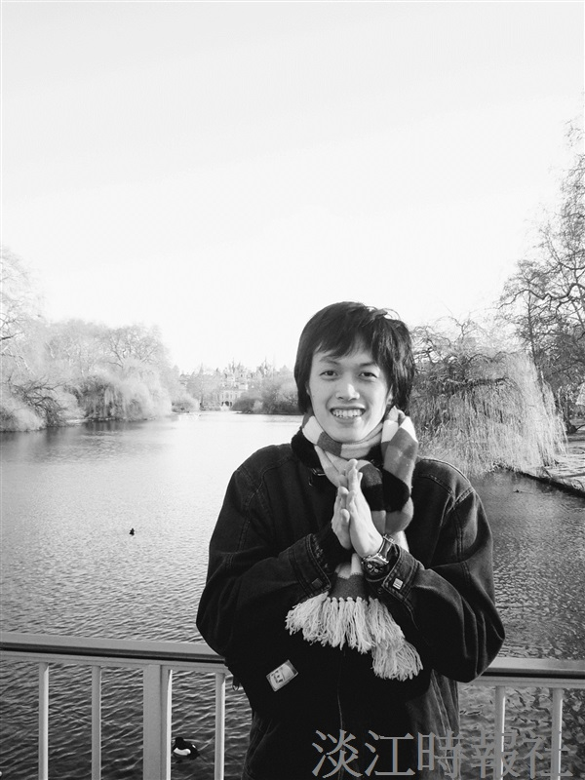
林祐全（統計系畢業生）

